教务部工作职责
在教学副院长领导下，贯彻落实本科生院、医（学）院等下发的各项教学工作任务。
- 日常教学工作：
①负责全院的本科教学宏观管理，按照学校的本科教育纲要，规划本院的教学结构、办学层次及培养目标等，组织制定并实施人才培养方案。
②负责全院本科教学的课表编排和教学调度，包括下发教学任务、课程表、考试安排、教学总结等各项工作。
③负责组织落实专业课程所需教材、实习指导、讲课题纲等材料的购买和印发工作。
④负责本科生的专业教学及临床实习的组织管理工作。
⑤负责教学经费的使用管理及监督工作。
⑥对本科生进行学籍管理、学位管理、考核管理、教学档案管理以及毕业资格审核工作。

- 教育研究和改革：
①组织实施教学内容、教学方法、教学手段的改革工作以及专业方向、课程体系、教材编写、实习基地评建等各项教学条件基本建设。
②组织教师参加各级各类教学竞赛活动以及教学质量优秀奖、教学成果奖、优秀教材奖、开放式精品示范课堂等的评选工作。

- 质量保障：
①配合学校相关部门做好各项教学检查、专业认证和评估工作。
②成立教学质量监控小组，制订工作计划并组织实施教学质量评定工作，不断提高教学质量。
③负责组织教师教学能力培训，确保教师教学能力的提升和教学理念的更新。
④组织每学期的教学评价，领导及同行听课制度的落实。
⑤负责教研室、教室、实验室的建设、管理、使用和维修工作。
⑥负责与本科生院沟通、协调，及时完成上级各项统计报表和资料的上报及有关文件材料的收集、接转、保管、整理归档工作。

- 创新创业：
负责大学生创新创业工作，学生各类竞赛、本科生科研训练计划工作。

- 教学实验中心：
负责教学实验中心实验室项目建设、“三性”实验开设、实验室开放以及设备采购、日常管理、安全检查等工作。

- 其他：
配合学校负责组织院内本科招生宣传、大类分流、推免、评优等工作。

教务部办事流程
1.制定培养方案
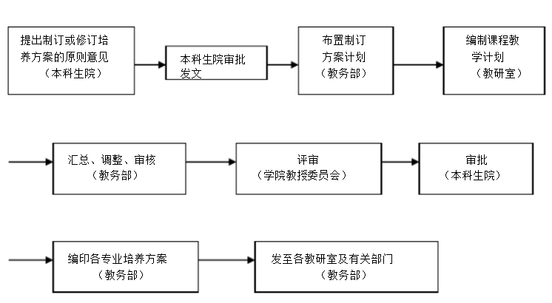

- 调整教学计划
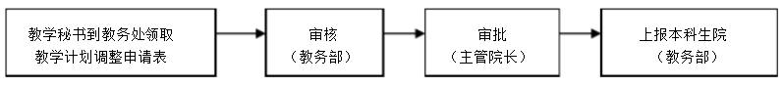

3.课程教学大纲的编制
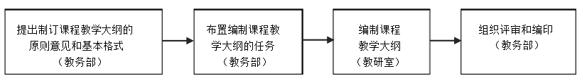

4.教学任务落实
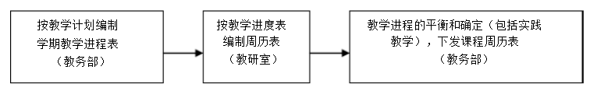
- 教师调课和代课
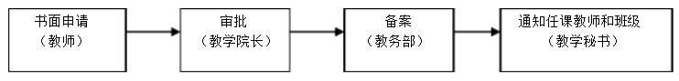

- 考试管理
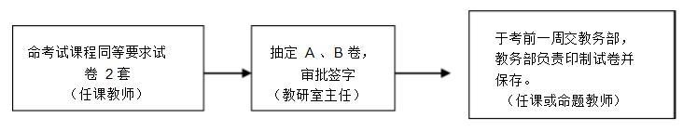
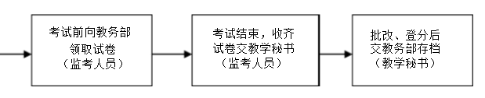

- 教材订购
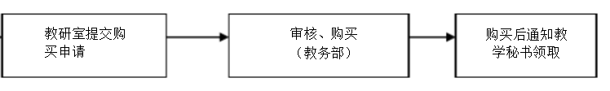

- 实验设备、耗材订购
